一中历史组主办 2009.9 总第6期
历史教研组主动发展简报

1、8月30日，常州市高一年级和高二历史组教学研讨会在二中开展。会上各学校教师代表备课情况做了交流，并再次强调了以课程引领课改，继续贯彻“增效减负”的理念。
2、8月31号，我校历史组召开了开学第一次教研活动。本次活动主要确定了各年级组统一备课时间，明确了近阶段所要完成的工作和对本学期要完成的工作做了初步预定。活动中还特别强调了对青年教师的一些要求，并进行师徒结对以帮助青年教师尽快成长。活动过后，各年级组积极开展了备课活动。
3、9月8号，教研组来我校随堂听课，蒋俞萍老师和陈希磊老师分别在高二和高三成功地开设了两堂公开课，受到了教研组的一致肯定。
4、9月9号，高二年级组老师前往田家炳中学听了一堂对外公开课，课后教研组及时进行了评课活动，刘常老师也在评课过程中提出了许多宝贵的建议。
5、9月10日下午，在我校艺术馆隆重举行了第25个教师节表彰大会。陈玉萍老师，张桂英老师和刘常老师分别获得了多项表彰。

新学期，新开始
高一历史备课组
开学初，高一年级历史备课组在常主任的带领下开展了有序的备课工作。常主任身为校办公室主任，工作繁忙，但是她却依然在百忙之中抽出时间在每周三上午准时进行备课工作。对与三位今年刚来参加工作的青年教师，常主任提出了许多宝贵的经验和建议。
首先要吃透教材，认真仔细阅读教材和教参。常主任还经常向我们提供一些好的教学案例，帮助我们补充相关的知识。其次，在教学过程中要理清思路，讲清重难点知识，形成一个清晰明确的知识结构体系，争取化繁为简、化难为易，做到深入浅出。最后，还要即使关注学生的反映，注重与学生之间的互动与交流，使学生能够积极参与到课堂中来。常主任还经常挤出时间去听课，课后给予及时的评价和指导，对青年教师的成长起到了很大的作用。
新学期新开始，高一历史备课组将齐心协力，争取共创佳绩！


教学反思
高二历史组 蒋俞萍
9月8日，常州市教研室闵老师听了我的一节《罢黜百家，独尊儒术》，课后的评课让我受益匪浅。
闵老师指出我这节课的最主要的缺点就是没有很好的问题设计。他指出没有问题设计使得学生在课堂中的主体地位不能突显，也就不能充分激发学生的学习动力。因此，学生在课堂中的思维就不能得到训练，就更加谈不上让学生去经历和感受历史，这样的课堂就没有体现真正的课堂互动和高效率。
闵老师的评课一阵见血，我当时心里面就是七上八下。回想整个课堂设计，我关注的重点是知识的传授，表现出的是急于把一些知识中的重点教授给学生。无效的表象的“课堂互动”是我在整个课堂中尽力避免的，我试图用自己掌握的一些知识引导学生理解重点。但我过分强调了教师在课堂中的地位，忽视了学生对历史知识的经历过程和情感体验。
在闵老师评课后，我不断地思考如何设计课堂中的问题，更重要的是我的课堂教学理念也发生着转变——突出学生在课堂中的主体地位。在这样的教学理念指导下，我逐渐认识到，学生不是知识的“被灌输者”，而是历史知识的经历者和体现者。
路漫漫其修远兮，吾将上下而求索。作为一名年轻教师，成长中的磕碰和跌跤不可避免。但我相信，我一定能够成功地将转变后的教学理念和方法融进我的课堂。
教师节表彰大会
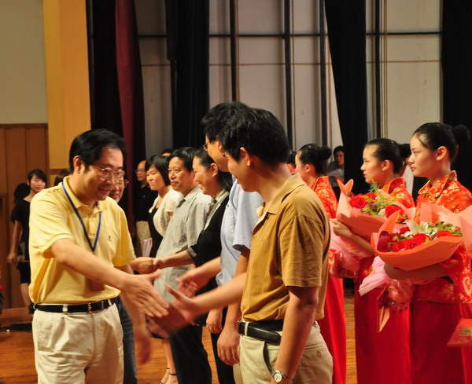
9月10日下午，一首激情奔放、气势磅礴的《龙腾虎跃》拉开了常州市正衡中学、第一中学喜庆的序幕。校领导、特邀嘉宾、家长代表、学生代表以及全体教职员工齐聚一堂，欢度第25个教师节。大会以“热爱执着，激情超越”为主题，颁奖表彰为主要内容，贯穿以文艺节目表演。历史组陈玉萍老师、张桂英老师和刘常老师喜获多项大奖。其中，陈玉萍老师荣获“一中名师”和教科研积极分子奖项。张桂英老师荣获“模范班主任”、““老带新”优秀指导老师和“第二课堂优秀辅导员”奖项，刘常老师获得“增效减负模范教师”、“最受欢迎教师”奖项，同时历史备课组获得了“先进备课组”的称号。
这次教师节表彰大会充分体现了各位老师在过去一年中的辛勤劳动，同时也激励着青年教师不断努力，不断奋斗，争取在明年的教师节再创佳绩！

